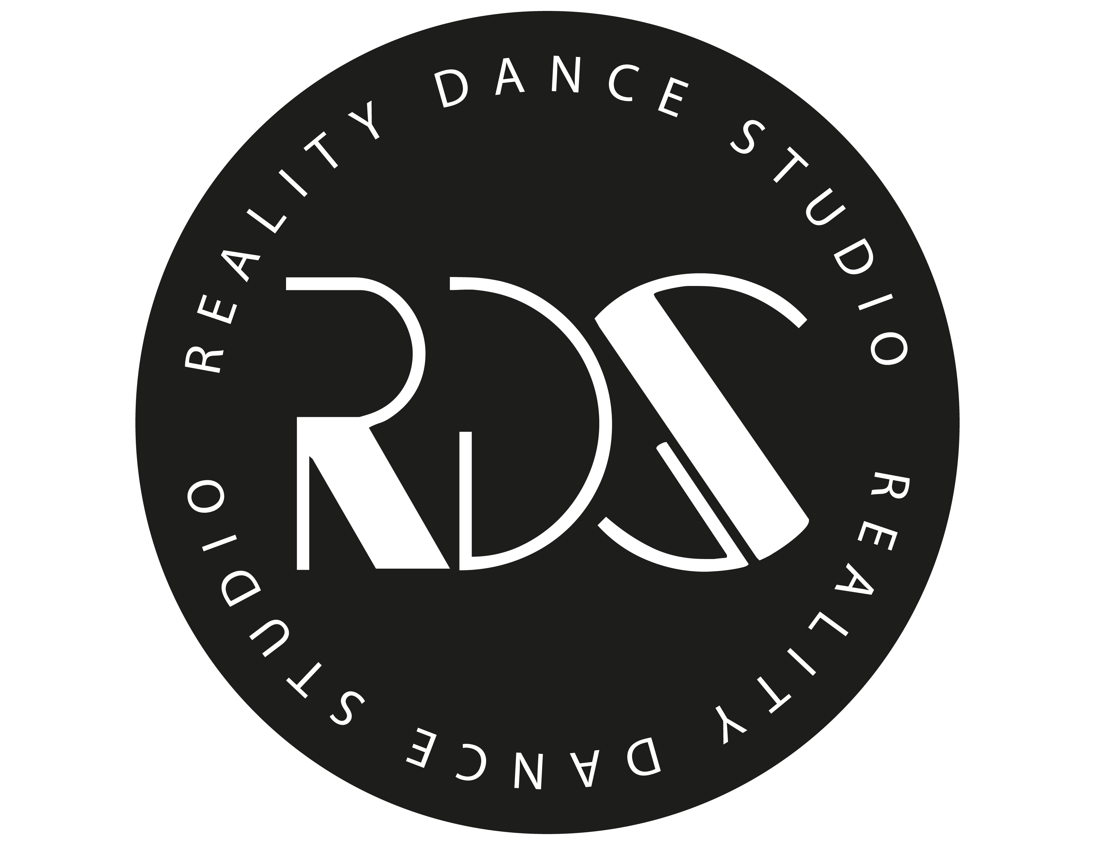
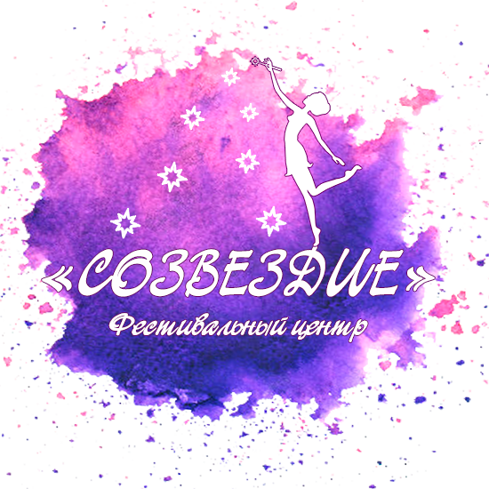
«Станция «ИМПРОВИЗАЦИЯ»
Семинар для хореографов в рамках проекта «Танцевальный маршрут»

Практические и теоретические мастер-классы для хореографов «Остановка на постановке» проводятся в рамках серии семинаров для педагогов и руководителей творческих коллективов «Танцевальный маршрут», целью которых является возможность обмена опытом между хореографами и приглашенными профессиональными экспертами, педагогами, балетмейстерами, известными деятелями искусств.
Проект «Танцевальный маршрут» создан, чтобы помочь хореографам поднять уровень своего коллектива, дать толчок к созданию новых творческих композиций, развить профессиональные способности и улучшить навыки.

- Общие положения
Организаторами проекта «Танцевальный маршрут» являются:
Фестивальный центр «Созвездие», г. Москва
Республика танца «НастоRщие» (Reality Dance Studio), г. Москва

Дата проведения: 16 января 2021 года
Место проведения: г. Москва, ул. Братиславская, 26, Республика танца «НастоRщие»

Семинар «Остановка на постановке» состоит из 2-х теоретических и 2-х практических занятий, продолжительностью по 1,5 часа каждое.
Сочетание теории и практики позволяет полностью погрузиться в процесс обучения и творчества, получить конкретные инструменты для сценической деятельности и огромное удовольствие от проделанной работы.

- Программа семинара

11.00 – 12.30 – Катерина Незванова. «Творчество как навык. Как развить воображение через движение и наоборот»
Теоретический мастер-класс будет затрагивать моменты подготовки и настройки групп разных возрастов на работу с импровизацией. Также внимание будет уделено нюансам, связанным с тем или иным возрастом детей.
Участники Семинара получат ответы на вопросы:
Чем упражнения на импровизацию для младшего возраста отличаются от упражнений для подростков? Какие задачи помогут решить импровизационные тренинги? Какой музыкальный материал подходит для импровизации? Как импровизация помогает в развитии осознанного движения и в постановочной работе?
⠀
12.45 – 14.15 – Катерина Незванова. «Развитие воображения и осознанного движения через импровизацию для детей от 7 до 18 лет»
На практическом мастер-классе будут примеры упражнений для разного возраста. От тренингов на раскрепощение, работу в паре и в группе, до упражнений на создание художественного образа. Катерина объяснит принципы, по которым строятся упражнения, чтобы в последствие педагоги, участвующие в мастер-классе, смогли пользоваться этими инструментами и сочинять новые упражнения.

14.30 – 15.30 – Обед

15.30 – 17.00 – Павел Глухов. Теоретическое занятие «Способы сочинения авторской хореографии. Почерк и штамп. Где граница и как с этим работать. Соавторство в творчестве. Как развить воображение и научить не бояться сочинять танец»
⠀
17.15 – 18.45 – Павел Глухов. Практический мастер-класс «Работа с воображением, с пространством, с движением. Форма и наполнение. Как уйти от нарратива и не потерять мысль. Импровизация по правилам и без»

19.00 – 20.00 – Общение на профессиональные и не только темы в неформальной обстановке

Информация об Экспертах-хореографах и темах Мастер-классов

Катерина Незванова –
Независимый хореограф-постановщик, путешествует по всей России со своими авторскими мастер-классами по современной хореографии, создаёт танцевальные постановки, проводит тренинги на развитие импровизации и творческого воображения.
Обучалась в России, Европе и США.
В 2015 году окончила магистратуру ГИТИСа по направлению «Современная хореография и сценический танец», защитила диссертацию. В настоящее время работает в ГИТИСе со студентами цирковой режиссуры.
Член жюри российских и международных танцевальных конкурсов и фестивалей. Педагог онлайн проекта «DanceHelp.ru - Хореографу в помощь».
Плотно сотрудничает с артистами театра и кино. Хореограф драматических спектаклей, автор собственных пластических спектаклей.

Павел Глухов –
Выпускник балетмейстерского факультета ГИТИСа, мастерская М.Л. Лавровского.
Хореограф, обладатель премии Душа танца в номинации «Звезда современного танца», лауреат 1 степени конкурса «Арабеск» в номинации «Лучший номер в современной хореографии».
Победитель совместной программы «Mind and Movement» Фестиваля Context. Diana Vishneva и Studio Wayne McGregor.
Хореограф телевизионных танцевальных проектов.
Постановщик множества номеров-лауреатов для детских хореографических коллективов, а также конкурсных дуэтов и сольных номеров для артистов балета, цирковых трупп.

- Условия участия

Вы можете выбрать наиболее подходящий для вас вариант участия в проекте «Остановка на постановке»:

«ЕДИНЫЙ» | Дает право на посещение двух теоретических и  двух практических классов в рамках проекта
«1+1» | Дает право на посещение ДВУХ ЗАНЯТИЙ  (теоретического + практического) 1 конкретного педагога
«ПРАКТИЧЕСКИЙ» | Дает право на посещение всех ТОЛЬКО практических классов  в рамках проекта
«ТЕОРЕТИЧЕСКИЙ» | Дает право на посещение всех ТОЛЬКО теоретических классов  в рамках проекта
«РАЗОВЫЙ» | Дает право на посещение любого одного занятия в рамках проекта

! Обратите внимание, что количество участников по каждому из вариантов ограничено!
Своевременная оплата гарантирует вам участие в проекте «Остановка на постановке»

Сертификат о прохождении мастер-классов выдается каждому участнику.
В сертификате указываются все темы и педагоги, в зависимости от варианта участия.

Стоимость участия:

 | При бронировании и частичной/полной оплате до 31 декабря | При оплате до 15 января | В день проведения (16 января)
«ЕДИНЫЙ» | 4000 | 4500 | 5000
«1+1» | 2500 | 2800 | 3200
«ПРАКТИЧЕСКИЙ» | 2500 | 2800 | 3200
«ТЕОРЕТИЧЕСКИЙ» | 2500 | 2800 | 3200
«РАЗОВЫЙ» | 1500 | 1700 | 2000

Возможны наличный и безналичный вариант оплаты участия, как от физических, так и от юридических лиц.

Порядок оплаты участия:
Оплата осуществляется после регистрации Заявки на участие (Приложение 1), реквизиты для оплаты будут отправлены в ответном письме.

Забронировать участие в Семинаре и зафиксировать меньшую стоимость участия можно при оплате от 50 % стоимости до 31 декабря 2020 г.
Оплата в полном размере должна быть произведена до начала мероприятия (16.01.2021 г.)
В случае возникновения непредвиденных обстоятельств, влекущих за собой отказ от участия в семинаре или изменение количества участников (в меньшую сторону), до 15.01.2021 г. условия возврата обсуждаются индивидуально. После 15.01.2021 г. возврат оплаты не возможен.

- Прочая информация:
На данное мероприятие приглашаются не только руководители коллективов, но и танцоры (от 16 лет), желающие развивать свои навыки и любящие современный танец. Количество мест ограничено. Рекомендуем бронировать участие заранее.

- Контакты:

Электронная почта: sozvezdie_fest@mail.ru

sozvezdie-fest.ru

Фестивальный центр «Созвездие»
8(929)649-33-44
8(926)283-08-95 – Климова Людмила Владимировна,

Республика танца «НастоRщие» (REALITY Dance Studio)
8(926)579-47-40 – Крылова Ксения Александровна

